Техническое задание

Интерактивный сенсорный стол Prototype NEW 43 для 3D – 1 шт.
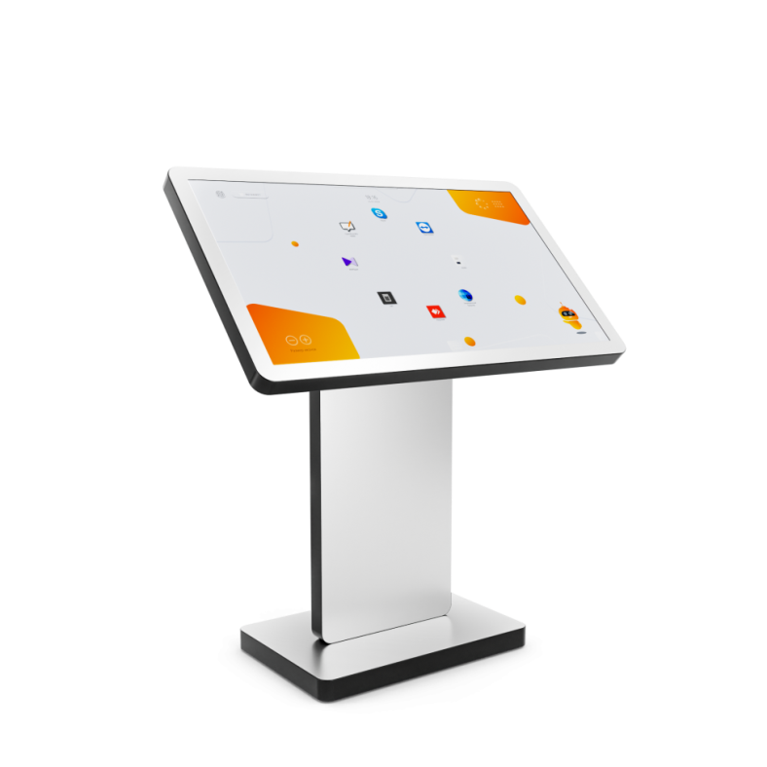

Комплектация
Интерактивные сенсорные столы Prototype NEW 43 для 3D
Модификация RTX
Материал Сталь Д
иагональ экрана 43 дюйма Р
азрешение UltraHD
Тип сенсора PCAP на 10 одновременных касаний
Процессор Intel Core i5 13400F
Оперативная память 16 Гб (DDR5 PC-5600)
Жесткий диск SSD 512 Гб (M2 Nvme WD/Samsung)
Видеокарта Nvidia 5060 8Gb
Блок питания 800W
WI-FI адаптер Да
Аудиосистема Встроенная 2х15 Вт
Операционная система Windows 11 Pro
Цвет По каталогу RAL BM Group
Разъемы для подключения внешних устройств USB / RJ-45 / AUX
Система охлаждения Да Р
егулировка угла наклона Механическая
Программнaя oбoлочка BM Aura

